Консультация для родителей
«Как рассказать ребёнку о празднике 23 февраля?»

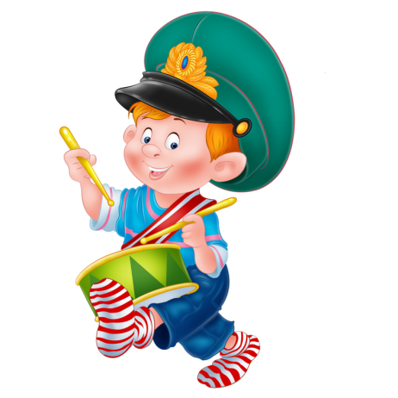
У современных мам и пап зачастую возникают вопросы, которых у их родителей просто не существовало. Например, что рассказать ребенку о 23 февраля, который в нашей стране уже превратился во «всероссийский мужской день»?
Еще 30 лет назад эта информация попадала к ребенку сама собой. День Советской армии и Военно-морского флота – это праздник тех, кто защищает нашу страну. От кого? От врагов, чтобы не было войны. Какой войны? Да вот же, дедушка-ветеран, он сейчас расскажет о Великой Отечественной войне. Сегодня ветеранов остается все меньше, война для современных малышей – далекая. Да и обязательность, и почетность службы в армии становится все более спорной. Если в семье или среди близких друзей нет военных, то смысл праздника может ускользнуть от малыша.
Детям дошкольного возраста надо рассказать о празднике, как можно более доступно.
В принципе, любую историю можно адаптировать для любого возраста ребенка.
Если ребенку:
2-3 года. Защитник - это тот, кто защищает.
” Поскольку представления о военных конфликтах в этом возрасте еще весьма смутные, да и знания о родине тоже неполные, при объяснении смысла праздника лучше отталкиваться от понятия «защитник».
Кто такой защитник? Тот, кто оберегает, помогает тому, кто слабее. Защитить можно малыша в песочнице или, к примеру, котенка от собаки. Защищать можно не только отдельного человека, но и страну (если вы до сих пор не познакомили малыша с понятием «Россия», то самое время это сделать). Все мужчины готовы защищать родину, поэтому нужно поздравить папу, дедушку, дядю. Рассмотреть вместе с ребенком в газетах, журналах, книгах иллюстрации и фотографии, имеющие отношение к Российской армии, познакомить ребенка с некоторыми видами военной техники.
4-5 лет. Есть такая профессия – Родину защищать
В этом возрасте ребенок уже знакомится с такими понятиями как «война», «армия», понимает, чем различаются рода войск. Именно на армии нужно делать акцент, обсуждая с ребенком этот праздник. Расскажите ему о том, что у каждого государства есть армия, которая защищает его границы и не позволяет никому обидеть наших граждан.
” В армии служат сильные и храбрые воины, но в нашей стране каждого мужчину могут призвать в армию, если страна будет в опасности. Обсудите с ребенком, какие это могут быть опасности – это хороший повод побеседовать о нашей истории, как минимум – о Великой Отечественной войне.
Отталкивайтесь от интересов ребенка. Если у него есть игрушечные солдатики – разыграйте вместе с ним сражение. Если он обладатель целой коллекции машинок - добавьте к ней игрушечный танк и самолет. Непоседе, который не сидит ни минуты на месте, можно устроить урок строевого шага. Маленькому знайке можно подобрать иллюстрированные книги по истории.
6-7 лет. Российская империя. СССР. Россия.
В этом возрасте ребенок уже знаком с самим праздником, но еще плохо ориентируется в отечественной истории. Это хороший повод поговорить о государственном устройстве страны. Объясните ему, что мы живем в России, и мы – россияне. Но еще недавно Россия входила в состав другой страны – СССР. Это союз государств, который более 70 лет объединял разные страны, которые потом решили жить отдельно.
Когда СССР образовался, у него появилась своя армия, которую называли Красной, поскольку у СССР был красный флаг. Эта армия одержала много побед и защитила нашу родину в Великой Отечественной войне (убедитесь, что ребенок помнит это историческое событие).
У детей может возникнуть вопрос: «23 февраля — день Защитника Отечества, а какой же папа Защитник Отечества, если он — водитель, шахтер т. д.»
Проявите смекалку и расскажите ребенку, что папа или дедушка прежде всего защитник вашей семьи, а страна состоит из семей. Вот каждый папа и защищает отдельный кусочек Отечества, а значит, имеет полное право называться Защитником Отечества и героем. Ведь только папа может прибить гвоздь и починить сломавшуюся игрушку, придумать забавное развлечение. Папа сильный и большой, и к тому же у настоящих Защитников Отечества есть специальный Кодекс Чести, который он неукоснительно соблюдает.
Можно придумать вместе с ребёнком свой Кодекс Чести, основываясь на некоторые принципы:
-Не обижать маленьких, стараться им помогать.
-Обговорить с ребёнком пункт в Кодексе, что сначала следует попытаться договориться мирным путём, а не сразу лезть в драку размахивая кулаками.
-У защитников отечества должны быть опрятная одежда и причёска, а зубки должны чиститься утром и вечером.
-Помогать маме и папе, не врать и не лукавить.
-Уступать место в транспорте пожилым людям или маленьким деткам.

Обязательно сделайте вместе с ребенком открытку для папы или дедушки. Желаем Вам успехов в воспитании Ваших детой!

